信息采集使用手册
- 摘要
信息采集是一个抓取网络数据，实现信息共享的功能模块。它提供手动抓取、预约抓取和定时循环抓取三种模式，它可以抓取单个新闻列表下的信息，也可以同时抓取多个列表下的新闻信息。
- 步骤及详细
现在需要将一个网页的数据（新闻）采集到webplus系统一个指定的栏目下，步骤如下：
      - 给指定栏目制定一个采集计划。
在栏目管理中选择该栏目，点击设置采集计划。(如：图一)
      - 设置采集的基本属性。
包括执行方式，信息是否自动发布，被采集的栏目类型和页面的编码格式。(如：图二)
        - 事先约定好该采集计划的执行方式，手动、定时单次还是定时循环执行。
如果仅仅为了采集网页当前的数据，我们可以采用手动和定时单次的方式采集一次即可；如果被采集网页的数据会更新，而我们又要保证信息的同步，即采用定时循环采集的方式。
        - 判断采集过来的信息是否需要发布
如果采集过来的信息不需要修改，可以直接对外网公开，选择自动发布即可。如果采集过来的信息，需要修改，审核等，选择不要自动发布，等采集完成以后，由信息管理人员来进行其他操作。
        - 设置被采集的栏目类型
如果被采集的网页中只是单纯的一个新闻列表，即是将该页面的新闻采集到指定栏目下，那么选择单栏目即可。如果被采集的页面有多个新闻列表，并且各自提供单独链接进入自己的新闻列表页面，而我们又需要采集所有的新闻信息，那么选择多栏目。另外，如果采集的页面是RSS信息聚合页面，那么设置为相应的RSS单栏目或RSS多栏目。
        - 设置被采集页面的编码
由于webplus系统采用的是UTF-8的编码格式，而被采集可能是其他的编码格式，那么为了避免采集过来的信息乱码，这里需要设置为被采集页面的编码格式。
      - 设置采集计划的采集规则
        - 单栏目采集计划的设置 (如：图三)
          - 设置“列表页起始URL”
即是被采集页面的访问路径。（必须）
          - 设置“文章页URL获取规则”
            - 如果新闻列表是以一个iframe形式嵌入在被采集网页中，那么需要设置规则来获取列表iframe的链接地址，从而来访问新闻列表。否则不需要制定该规则。(具体规则方式请参见下面的“采集规则表达式制定”)
            - 如果被采集网页的新闻列表存在分页的情况，那么根据新闻列表分页的方式（链接和表单提交）制定分页的规则，并且需要设置分页开始页码，间隔页码和采集页数。如果新闻列表不存在分页，即不需要制定该规则。
            - 如果被采集的页面有多个新闻列表，并且多处新闻列表的url规则类似，而我们只需要采集指定的一处列表，即需要设置限制文章列表的获取规则，这是为了避免采集多余的数据。否则不需要设置该规则。
            - 设置文章url的获取规则，为了从采集页面中能够访问具体的新闻页面，从而进行新闻采集。（必须）
          - 设置“文章内容获取规则”
            - 具体的新闻页面，如果文章内容是以iframe的形式嵌入在该新闻页面中，那么需要设置规则来获取文章iframe的链接地址，从而来访问新闻内容。否则不需要制定该规则。
            - 如果新闻了内容存在分页的情况，那么根据文章内容分页的方式（链接和表单提交）来制定分页的规则，并且需要设置分页开始页码，间隔页码和采集页数。如果文章内容不存在分页，即不需要制定该规则。
            - 如果新闻页面中，除了新闻内容外，还有其他的附加信息，那么在采集过程中为了更容易找到新闻内容，这里需要设置限制新闻内容的获取规则。一是为了避免产生垃圾信息，二是为了减轻了新闻具体信息获取规则的复杂度。如果新闻页面比较简单，一般该规则不需要设置。
            - 新闻属性的设置规则，除了标题和内容外，其他都是非必须条件，另外新闻的发布时间不设置的话，会采用当前的时间作为发布时间。
        - 多栏目采集计划的设置 (如：图五)
多栏目采集计划除了需要在“列表页起始URL”下设置列表页URL规则和“文章页URL获取规则”下设置栏目名称的获取规则，其他与单栏目采集计划设置一致。
        - RSS单栏目采集计划的设置 (如：图四)
RSS单栏目的采集计划不需要设置“文章页URL获取规则”，其他与单栏目采集计划一致。
        - RSS多栏目采集计划的设置 (如：图六)
RSS多栏目的采集计划需要在“列表页起始URL”下设置列表页URL获取规则，其他与RSS单栏目采集计划一致。
      - 采集规则表达式制定
        - 表达式设置和调整，以及对表达式列表进行测试
点击采集页面中某一处“获取规则设置”，进入规则表达式列表页面(如：图七)。在该页面中除了可以对表达式进行增加，修改，删除和调整顺序外，还可以在表达式设置完成后，输入url，iframeurl和页面内容，对表达式规则列表进行测试。
        - 设置各种类型表达式的类型
表达式类型分为字符串，匹配，匹配替换和公式四种类型。其中匹配和匹配替换需要用到java的正值表达式，这要求采集计划设置人员对表达式有一定的了解。
            - 字符串：直接输入的字符串常量
            - 匹配：从指定的文本（URL、IframeURL、页面内容）中通过正则表达式来得到文本中的部分内容S。
            - 匹配替换：先从指定的文本（URL、IframeURL、页面内容）中通过正则表达式来得到文本中的部分内容S。再使用替换正则表达式将S中匹配到的内容替换后得到正确的内容。
            - 公式：只支持[pageIndex]，用来在获取分页地址时代表分页的页码数。
      - 图示详情
        - 进入栏目管理
（图一）
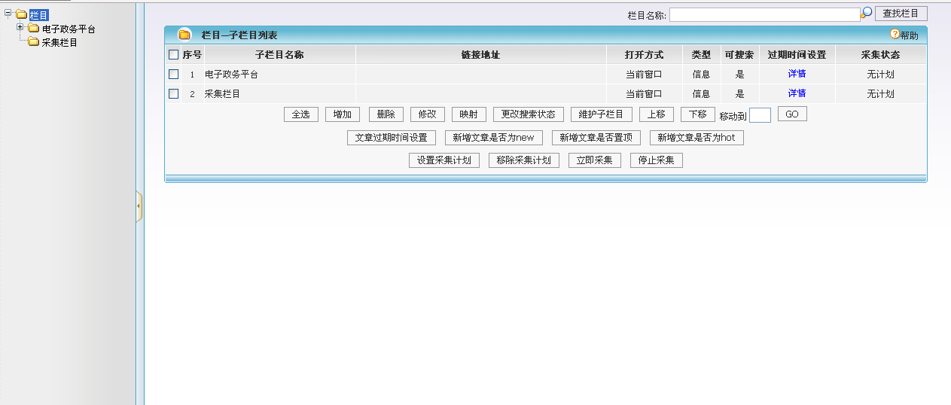
        - 设置采集计划
在右则栏目列表中选中一个栏目点击设置采集计划。
（图二）
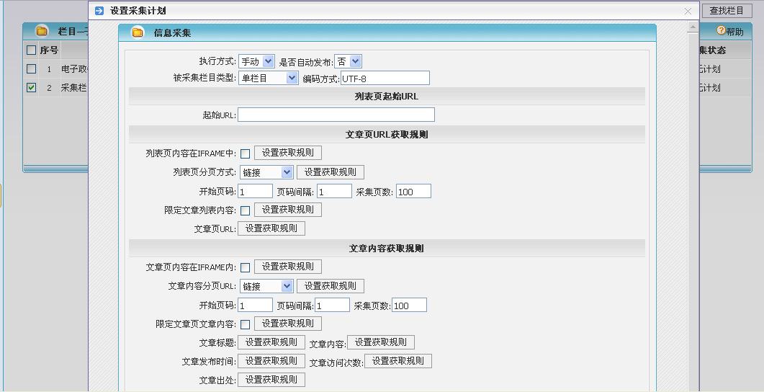
其中执行方式可以有：
- 手动（需要在栏目列表点击“立即采集”来启动采集）
- 单次（可以设置一个时间，到达该时间会自动启动采集）
- 循环（指定一个间隔时间，自动循环采集）
可以设置采集到的文章是否自动发布。
被采集的栏目类型：
- 单栏目（仅采集该栏目下的文章）
- 单栏目RSS（采集一个RSS地址下的文章）
- 多栏目（采集栏目以及子栏目下的文章）
- 多栏目RSS（从一个RSS列表地址开始，采集多个RSS地址下的文章，每个RSS地址形成一个子栏目）
编码方式为被采集页面的编码
        - 设置采集规则
  - 单栏目方式
（图三）
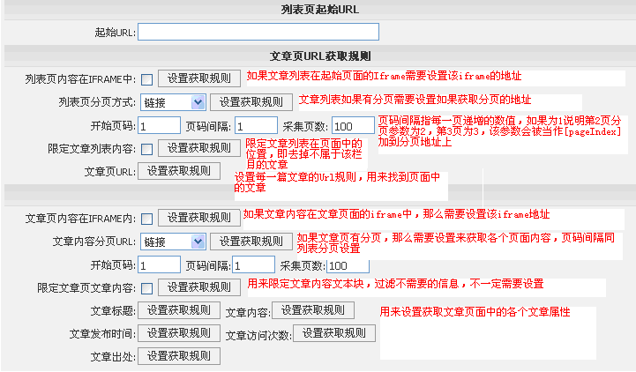
  - 单栏目RSS方式
（图四）
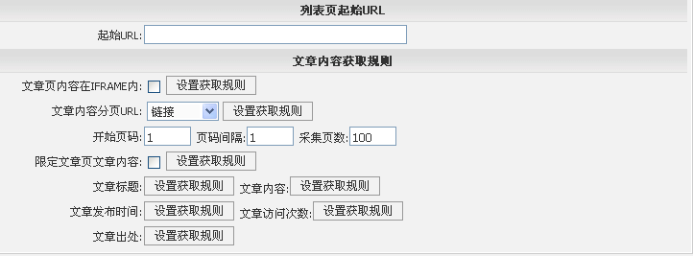
该方式除不需要设置文章页URL获取方式，其他同单栏目方式。
  - 多栏目方式
（图五）
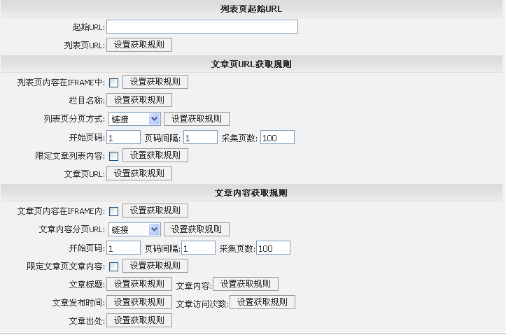
该方式的起始页面一般为列表页的集合，对于单栏目方式需要设置获取列表页的方式和栏目名称规则，其他与单栏目一致。
  - 多栏目RSS
（图六）
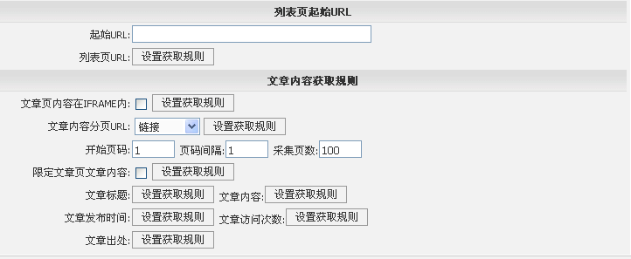
该方式需要设置从起始页获取RSS地址（列表页URL），其他与单栏目RSS一致。
        - 设置获取规则
（图七）
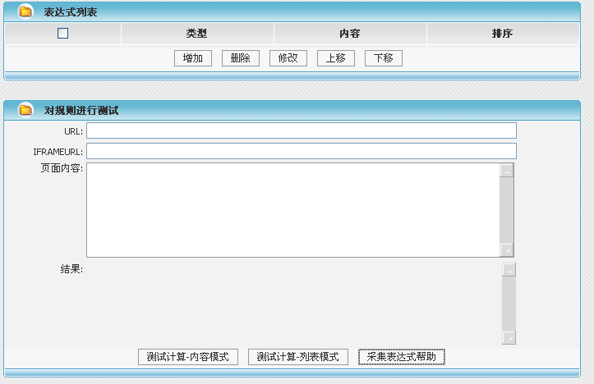
（图八）
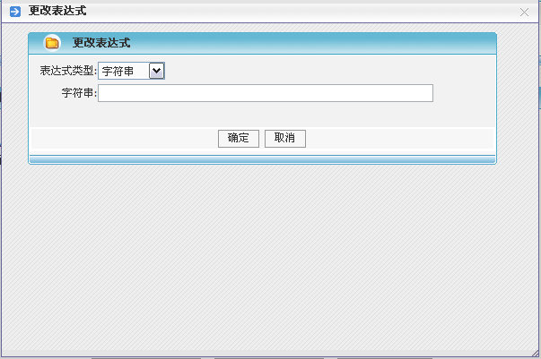
（图九）
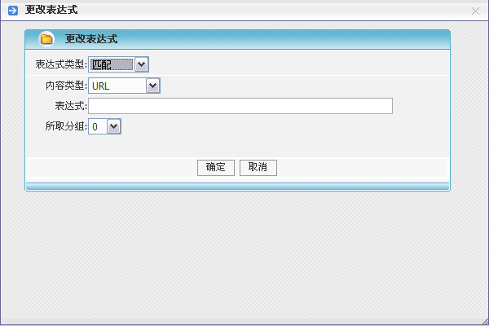
（图十）
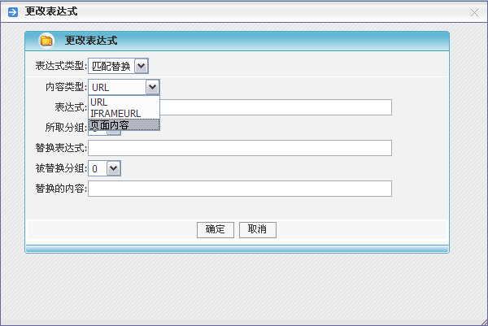
（图十一）
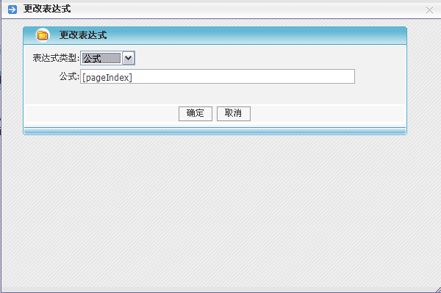
（图十二）
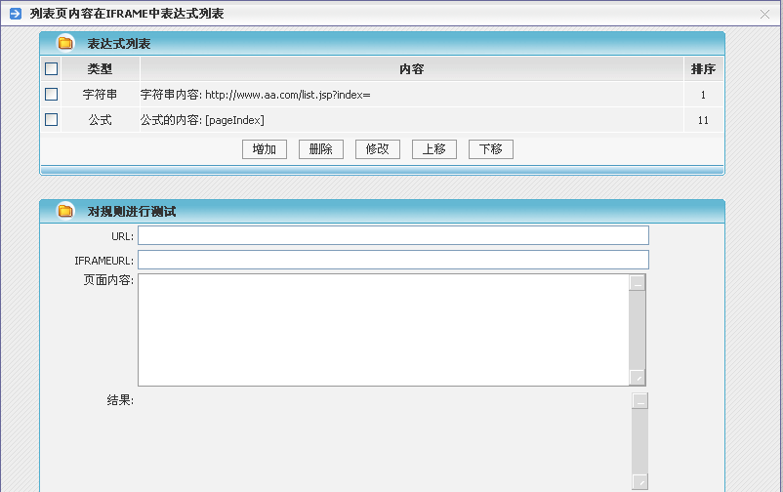
如上图获取规则是由多个表达式组成，多个表达式进行相加来得到需要的URL获取文章的标题内容等属性。表达式分为4类：
- 字符串：直接输入的字符串常量
- 匹配：从指定的文本（URL、IframeURL、页面内容）中通过正则表达式来得到文本中的部分内容S。
- 匹配替换：先从指定的文本（URL、IframeURL、页面内容）中通过正则表达式来得到文本中的部分内容S。再使用替换正则表达式将S中匹配到的内容替换后得到正确的内容。
- 公式：只支持[pageIndex]，用来在获取分页地址时代表分页的页码数。
该页面还可以对设置好的表达式进行测试。可以通过表达式帮助来了解正则表达式的语法。
        - 查看采集计划状态
回到栏目列表可以看到下图
（图十三）
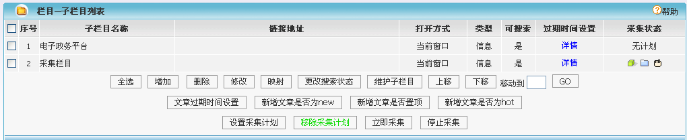
采集状态中的3个图标分别表示该采集计划的运行状态（是否在运行、是否运行过等等）、采集方式（单栏目、单栏目RSS、多栏目、多栏目RSS）、执行方式（手动、单次、循环），点击可以查看该采集计划的详细信息，
（图十四）
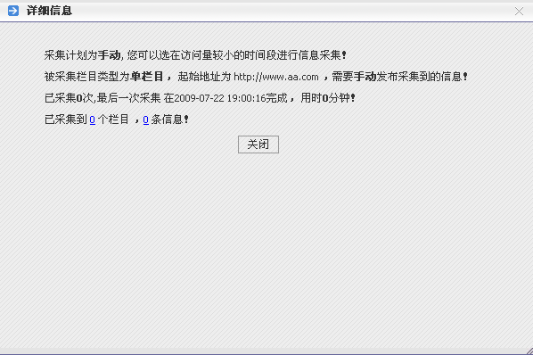
- 采集计划示例
以新浪网站的一个体育新闻列表网页作为采集示例，该网页的访问地址是http://sports.sina.com.cn/nba/1.shtml。采集的内容放入到一个“体育新闻”的栏目下。
      - 由于这是一个测试示例，我们采用手动执行的方式进行采集，并且采集到的信息不需要自动发布。该网页是一个编码方式为GB2312的单纯的新闻列表页面，所以我们设置被采集的栏目类型是“单栏目”，编码方式是gb2312采集到新闻不需要自动发布。如下图
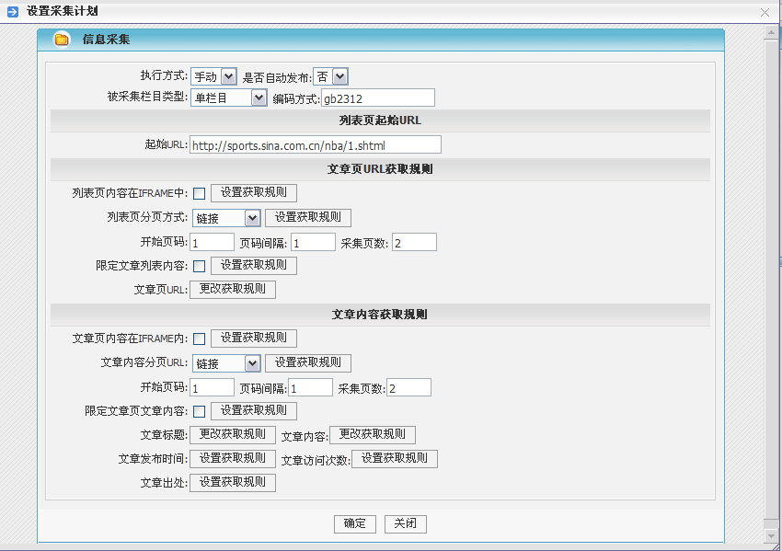
      - 由于该网页的新闻列表内容不再iframe中，也没有分页，所以不需要设置“列表页内容在IFRAME中”和“列表页分页方式”的获取规则。并且新闻列表的内容不需要设置“限制文章列表内容的”规则。
      - 设置文章url的获取规则
由于该网页中新闻链接类似于下面的url：
http://sports.sina.com.cn/k/2009-07-07/17194471052.shtml
所以制定以下的表达式规则
表达式类型：匹配
内容类型: 页面内容
匹配表达式:
http://sports.sina.com.cn/k/(\d+)-(\d+)-(\d+)/(\d+)\.shtml
匹配分组: 0 （获取匹配的整个结果）
获取被采集页面的源文件，粘贴在页面内容中，点击“测试计算-列表模式”，将会结果中显示所有匹配的url列表
如下图
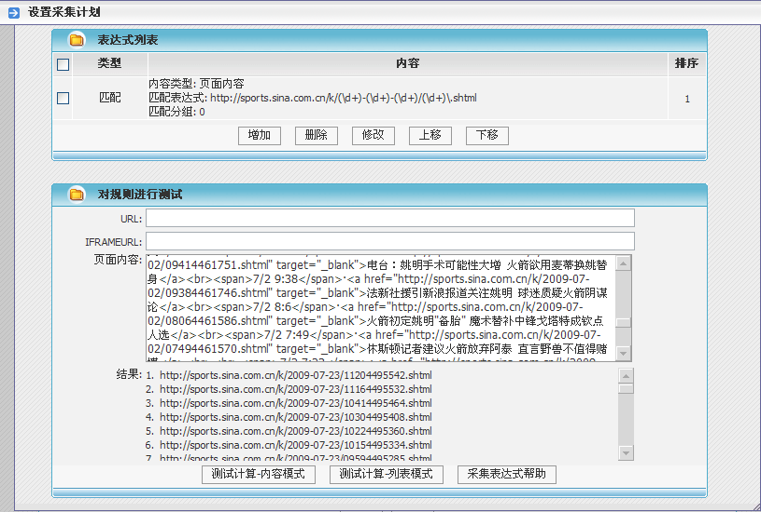
      - 由于文章内容不在iframe中，文章内容没有分页，并且文章内容在页面中不需要限制，所以“文章页内容在IFRAME中”，“文章内容分页URL”和“限定文章页文章内容”的获取规则不需要设置。
      - 文章标题规则设置
由于该新闻页面的源文件中文章的标题处于以下的位置：
<meta http-equiv="X-UA-Compatible" content="IE=EmulateIE7" />
<meta http-equiv="Content-Type" content="text/html; charset=gb2312" />
<title>休斯顿球迷期望姚明做手术 健康才是火箭未来希望_篮球-NBA_NIKE新浪竞技风暴_新浪网</title>
<meta name=keywords content="休斯顿球迷期望姚明做手术 健康才是火箭未来希望">
<meta name=description content="休斯顿球迷期望姚明做手术 健康才是火箭未来希望">
<meta name="publishid" content="427,12,4471052">
所以制定以下的表达式规则
表达式类型：匹配
内容类型: 页面内容
匹配表达式: <title>(.+?)</title>
匹配分组: 1 （获取匹配的结果中的第一个分组，每一个括号是一个分组）
获取被采集页面的源文件，粘贴在页面内容中，点击“测试计算-内容模式”，将会结果中标题内容
如下图
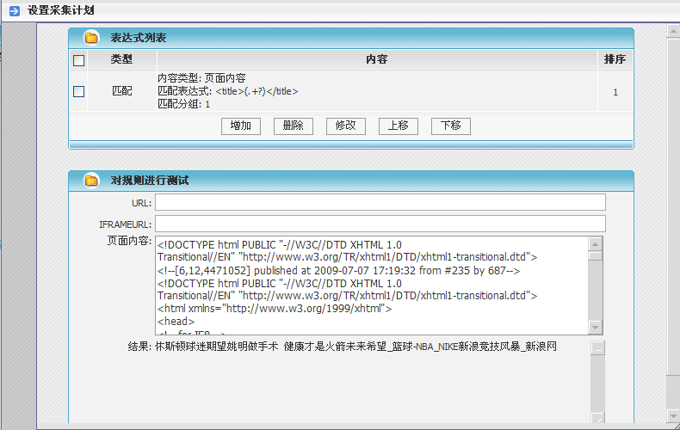
      - 文章内容规则设置
由于该新闻页面的源文件中文章的内容处于以下的位置：
<!-- 显示附图 begin --><!-- 显示附图 end -->
<!-- 显示图片 begin -->
<!-- 显示图片 end -->
<!-- 输出内容-新分页 begin -->
<!-- publish_helper name='原始正文' p_id='6' t_id='12' d_id='4471052' f_id='41' -->
<p> 新浪体育讯 北京时间7月7日休斯顿消息，据ESPN报道姚明至今都还没有决定是否要做手术来修复脚部伤势，虽然现在给姚明诊断的主要三位医生都建议做手术，但是姚明仍然还在犹豫当中。</p>
<p> 对于姚明现在的想法，其实大家都明白，姚明到现在都还在犹豫的原因就是因为他知道如果手术，下赛季全部缺席不是不可能的事，已经29岁的姚明不希望就这样白白浪费一年时光，毕竟运动员的巅峰期就这么一段时间，谁也不能保证那个时候的姚明能否保持一个较好的水准。</p>
<p> 姚明在犹豫，但是休斯顿的球迷对于姚明却是另外一种想法。大部分球迷认为姚明应该毫不犹豫得去做手术，他们的理由是既然已经有恶化的趋势，加上保守治疗的效果还是一个未知数，不如下决心做手术，毕竟一个健康的姚明才是火箭最需要的，如果在保守治疗后仍然还要做手术，那么姚明就得不偿失了。</p>
<p> “亲爱的姚，请下决心做手术吧，即使下赛季全部缺席也毫不犹豫去做吧。如果现在保守治疗最终痊愈了，但是这依然让我们心惊胆颤，下赛季还有可能出现问题，不如直接做手术解决病根。你也许会失去一年的时光，但是我们相信你将会给休斯顿带来未来更加健康的三年、五年，甚至更多。”一位球迷如此表示。</p>

<p> 的确，这位球迷说出了广大休斯顿球迷的心声。大家都不希望看到姚明在未能彻底治愈的情况下回到球场。如果姚明再次受伤，相信对于所有休斯顿球迷包括姚明来说，都会是一个很沉重的打击。</p>

<p> 也有球迷表示姚明对于手术应该放心，现在给姚明检查诊断的一位医生就是当年给骑士中锋大Z做手术的医生，当年大Z脚部的伤情跟姚明类似，最后在手术后一年，大Z健康得回到了球场，而且在未来几年中一直都没有出现过什么重大伤病，而且竞技状态还算保持得较好。</p>

<p> “像哈达维他们因伤导致水平大幅度下滑，这种情况我认为很难在姚明身上发生。姚明跟希尔、哈达维他们不一样，姚明是内线球员，虽然脚部移动很重要，但是相对来说，弹跳并不是最重要的，姚明在内线的威慑力大部分来源于他的身高和惊人的手感，脚部手术不会带走姚明的身高，同样也不会带走他的手感。”这位球迷说道。</p>

<p> 总之，休斯顿人基本都希望姚明能够做手术，他们相信手术能带给姚明彻底的健康，而一个健康的姚明才是他们最希望看到的姚明。</p>

<p> (小黑)</p>
<!-- publish_helper_end -->

<!-- 输出内容-新分页 end -->
<!-- 投票支持反对 begin -->

<!-- 投票支持反对 end -->
<!-- 独家提供 begin -->
所以制定以下的表达式规则
表达式类型：匹配
内容类型: 页面内容
匹配表达式: <!-- 显示附图 begin -->(.+?)<!-- 输出内容-新分页 end -->
匹配分组: 1 （获取匹配的结果中的第一个分组，每一个括号是一个分组）
获取被采集页面的源文件，粘贴在页面内容中，点击“测试计算-内容模式”，将会结果中文章内容
如下图
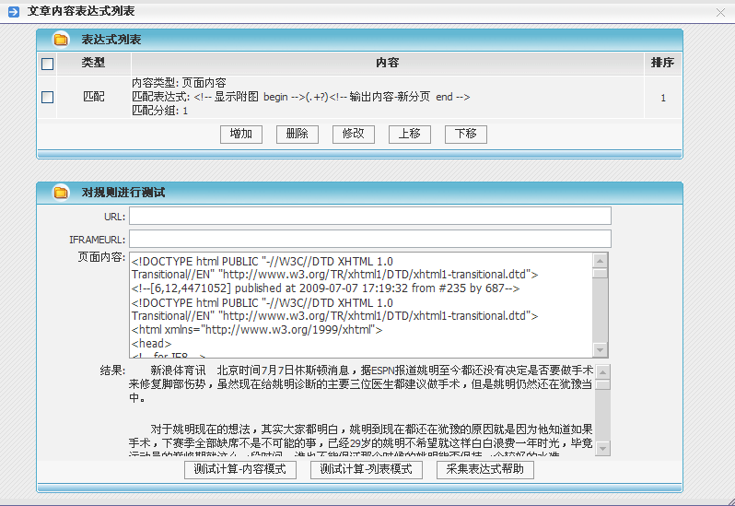
      - 文章的其他属性这里就不设置。如果有需要请参照标题和内容的表达式方式进行设置。
      - 采集计划设置完成后，选择“体育新闻”栏目，点击立即采集，稍等片刻后，查看该栏目的内容管理，将会看到以下的内容。
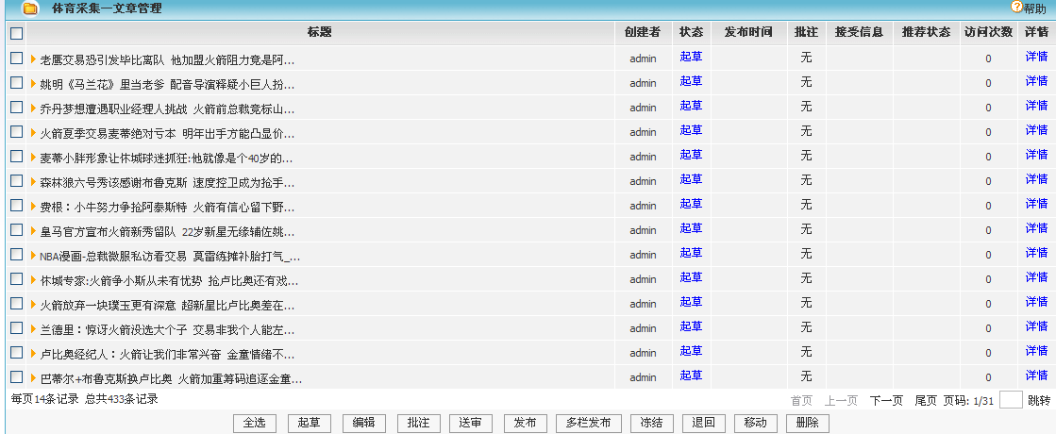
另外采集采集的运行状态在栏目管理中，点击“体育新闻”栏目的采集状态可以查看，如下图： 